!  Запомните правила!  Охрана растений.  Находясь в природе, нельзя срывать растения для букетов. Букеты можно составлять из тех растений, которые выращены человеком.  Замечательное богатство природы – лекарственные растения. Люди часто собирают их и сдают в аптеки. Это важная работа, но выполнять её нужно так, чтобы не нанести вреда природе.  Некоторые виды лекарственных растений из-за неумеренного сбора уже стали редкими.  Их совсем нельзя собирать. Собирать лекарственные растения можно только в  тех местах, где их много. Часто растений нужно обязательно оставлять в природе.  Бывает, что люди даже не срывая  растения, губят их.  Причина этого – вытаптывание.  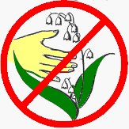 | Идёт человек по лесу и не замечает, как у него под ногами ломаются, втаптываются в землю хрупкие травы. К тому же под ногами людей уплотняется почва. В такой почве остаётся мало воздуха, воды, и растения на ней жить не могут, они погибают.  В природе, особенно в лесу, нужно стараться ходить по тропинкам, чтобы растения не погибли от вытаптывания.    Охрана животных.  Нельзя подходить близко к гнёздам птиц. По твоим следам гнёзда могут отыскать и разорить хищники. Если случайно окажешься возле гнезда, не прикасайся к нему, сразу уходи. Иначе птицы - родители могут совсем покинуть гнездо.  Если у тебя есть собака, не бери её с собой в лес весной и в начале лета. Она легко может поймать нелетающих птенцов и беспомощных детёнышей зверей.  Не лови и не уноси домой здоровых птенцов птиц и детёнышей зверей. В природе о них позаботятся взрослые животные. |   Обязательно подкармливай птиц зимой.  А весной с помощью старших делай  для них домики, скворечники.  Животные связаны между собой  в цепи питания. Поэтому, оберегая  одних животных, ты часто помогаешь  и другим. Если, например, охранять  лягушек, будет больше цапель,  которые кормятся лягушками и т.д.  Каждый должен выполнять правила поведения в природе!  Больше сажать растений в городах и сёлах.  Нельзя забывать о том, что в природе  всё взаимосвязано. Поэтому охрана  растений помогает борьбе с загрязнением воздуха и воды, охране  насекомых - опылителей, хищных  насекомых, охране птиц.  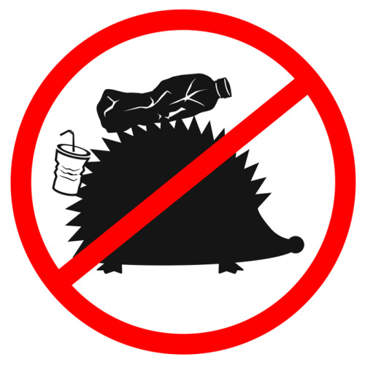

Экологический календарь  Я Январь  11 - День заповедников и национальных  парков (с 1997г.)  Февраль  25 - День рождения ассоциации заповедников  (с 1995г.)  Март  20 - День Земли (с 1971г.)  21 - Международный день леса (с 1971г.)  Апрель  - - День птиц (с 1994г.)  Май  25 - День Нерпёнка (Иркутская область)  (с 2003г.)  Июнь  5 - Всемирный день охраны окружающей  среды (с 1972г.)  Июль  14 - День действий против рыбной ловли  Август  25 - День Байкала (с 1999г.)  Сентябрь  15 - Всероссийский День леса (с 1980г.)  Октябрь  4 - Всемирный день защиты животных  (в России с 2000г.)  Ноябрь  30 - Всемирный день домашних животных  Декабрь  - - Международный день  борьбы пестицидами (с 1984г.) |   Одной из наиболее известных организаций, борющихся за сохранение природы, является «Greenpease» — международная организация, созданная для сохранения окружающей среды для наших потомков.  Кто не любит природы, тот не любит и человека, – тот плохой гражданин.  Федор Достоевский  В РУКАХ ЧЕЛОВЕКА И БОГАТСТВО РОДНОЙ ЗЕМЛИ.  ПОМНИТЕ ОБ ЭТОМ!   | Муниципальное бюджетное дошкольное образовательное учреждение  «Детский сад № 44»  «Светлячок»    Автор буклета:  Е.В. Гюльмалиева – воспитатель  2023 год.

